ГКП НА ПХВ «ВЫСШИЙ КОЛЛЕДЖ «ASTANA POLYTECHNIC»
АКИМАТА ГОРОДА АСТАНА


ОТЧЁТ
по практической работе
по дисциплине:
«УП по АИП»
Тема: «Автоматизация, Производительность и Базовая Безопасность веб-приложений»
Выполнил(а)
студент(ка) группы: П-24-67б
ФИО: Канат Батырхан

Проверил(а)
преподаватель:
ФИО: ______________________
Оценка: ___________________
Дата: _____________________

Астана, 2026
Оглавление
1. Цель работы 3
2. Описание проекта и функций 3
3. Задание 3
4. Теоретическая часть 4
5. Ход выполнения работы 4
6. Ответы на контрольные вопросы 13
7. Результат и вывод 14

Цель работы
Целью данной практической работы является освоение написания автоматизированных UI-тестов на связке Selenium + PyTest, проведение многоаспектного тестирования производительности с измерением различных метрик, а также выполнение базовых проверок безопасности веб-приложения.

Описание проекта и функций
Тестируемое приложение — публичный учебный интернет-магазин DemoBlaze (https://www.demoblaze.com). Приложение содержит следующий функционал:
Страница авторизации и регистрации пользователей. Каталог товаров с категориями (Phones, Laptops, Monitors). Страница отдельного товара с кнопкой «Add to cart». Корзина покупателя. Форма оформления заказа.
Для тестирования применялись инструменты: Python 3.14, PyTest, Selenium, Locust и библиотека requests.

Задание
- Написать и запустить набор из 5 автоматизированных UI-тестов с использованием Selenium WebDriver и PyTest. Каждый тест должен быть задокументирован, снабжён скриншотом и аннотацией о результате.
- Тестирование производительности в данной работе охватывает три уровня: одиночные HTTP-запросы (latency), нагрузочное тестирование (throughput, concurrent users) и анализ деградации при росте нагрузки. Используются инструменты: requests + time, Locust, анализ заголовков ответа.
- Выполняются базовые проверки согласно OWASP Top 10. Цель — не взломать систему, а убедиться, что наиболее очевидные уязвимости отсутствуют или задокументированы.

Теоретическая часть
Selenium— это инструмент для автоматизации действий в браузере. Позволяет программно открывать страницы, находить элементы по различным локаторам (ID, CLASS_NAME, XPATH) и выполнять действия (например: клики, ввод текста, проверку состояния.)
PyTest — фреймворк для написания и запуска тестов на Python. Поддерживает фикстуры (заранее подготовленные данные или окружение, которые используется для теста программы), параметризацию, маркеры и генерацию HTML-отчётов через плагин pytest-html.
Implicit Wait — неявное ожидание: Selenium ждёт появления элемента указанное время перед генерацией исключения.
Response Time — время от отправки запроса до получения полного ответа. P95 (95-й процентиль) означает, что 95% запросов выполнились быстрее этого значения; этот показатель важнее среднего, тк отражает производительность для хвоста пользователей.
SQL-инъекция — атака, при которой вредоносный SQL код вставляется в поля ввода и за счет этого появляется возможность управления БД.

Ход выполнения работы

Автоматизированное UI-тестирование

Шаг 1. Настройка конфигурации и запуск тестов
Был создан конфигурационный файл conftest.py с фикстурой для инициализации браузера Google Chrome. Затем были разработаны 5 тест-кейсов для проверки главной страницы, авторизации, добавления товара в корзину и фильтрации каталога. Тесты были запущены с генерацией HTML-отчета.
Листинг 1 — Код автоматизированных UI-тестов
import pytest, time
from selenium.webdriver.common.by import By
from selenium.webdriver.support.ui import WebDriverWait
from selenium.webdriver.support import expected_conditions as EC
BASE = 'https://www.demoblaze.com'
def test_homepage_loads(driver):
"""TC-UI-01: Главная страница открывается корректно."""
driver.get(BASE)
time.sleep(1)
assert 'STORE' in driver.title, f'Неверный заголовок: {driver.title}'
logo = driver.find_element(By.CLASS_NAME, 'navbar-brand')
assert logo.is_displayed(), 'Логотип не отображается'
items = driver.find_elements(By.CLASS_NAME, 'card-title')
assert len(items) > 0, 'Товары на главной странице не найдены'
driver.save_screenshot('report/tc_ui_01.png')
print(f'[OK] Заголовок: {driver.title}, товаров: {len(items)}')
def test_successful_login(driver):
"""TC-UI-02: Успешная авторизация пользователя."""
driver.get(BASE)
driver.find_element(By.ID, 'login2').click()
wait = WebDriverWait(driver, 10)
wait.until(EC.visibility_of_element_located((By.ID, 'loginusername')))
driver.find_element(By.ID, 'loginusername').send_keys('qa_student_2026')
driver.find_element(By.ID, 'loginpassword').send_keys('Test1234!')
driver.find_element(By.XPATH, "//button[text()='Log in']").click()
wait.until(EC.visibility_of_element_located((By.ID, 'logout2')))
logout_btn = driver.find_element(By.ID, 'logout2')
assert logout_btn.is_displayed(), 'Кнопка Log out не появилась после входа'
driver.save_screenshot('report/tc_ui_02.png')
def test_add_to_cart(driver):
"""TC-UI-04: Добавление товара в корзину (стабильная версия)."""
driver.get(BASE)
WebDriverWait(driver, 15).until(
EC.presence_of_element_located((By.CLASS_NAME, 'hrefch'))
)
time.sleep(2)
items = driver.find_elements(By.CLASS_NAME, 'hrefch')
items[0].click()
WebDriverWait(driver, 15).until(
EC.presence_of_element_located((By.XPATH, "//a[text()='Add to cart']"))
)
time.sleep(2)
add_btn = driver.find_element(By.XPATH, "//a[text()='Add to cart']")
add_btn.click()
alert = WebDriverWait(driver, 15).until(EC.alert_is_present())
assert 'added' in alert.text.lower(), f'Неожиданный текст алерта: {alert.text}'
alert.accept()
time.sleep(1)
driver.save_screenshot('report/tc_ui_04.png')
def test_login_wrong_password(driver):
"""TC-UI-03: Отказ при неверном пароле."""
driver.get(BASE)
driver.find_element(By.ID, 'login2').click()
WebDriverWait(driver, 10).until(
EC.visibility_of_element_located((By.ID, 'loginusername')))
driver.find_element(By.ID, 'loginusername').send_keys('testuser1')
driver.find_element(By.ID, 'loginpassword').send_keys('wrongpassword')
driver.find_element(By.XPATH, "//button[text()='Log in']").click()
try:
alert = WebDriverWait(driver, 5).until(EC.alert_is_present())
msg = alert.text
alert.accept()
driver.save_screenshot('report/tc_ui_03.png')
print(f'[OK] Сообщение об ошибке получено: {msg}')
except:
driver.save_screenshot('report/tc_ui_03_fail.png')
pytest.fail('Ожидался alert с сообщением об ошибке входа')
def test_category_filter(driver):
"""TC-UI-05: Фильтрация каталога по категории 'Phones'."""
driver.get(BASE)
time.sleep(2) # ждём загрузки каталога
all_items = driver.find_elements(By.CLASS_NAME, 'card-title')
count_before = len(all_items)
phones_link = driver.find_element(By.LINK_TEXT, 'Phones')
phones_link.click()
time.sleep(2)
filtered_items = driver.find_elements(By.CLASS_NAME, 'card-title')
count_after = len(filtered_items)
assert count_after > 0, 'После фильтрации не отображается ни одного товара'
assert count_after <= count_before, 'Фильтр не уменьшил количество товаров'
driver.save_screenshot('report/tc_ui_05.png')
print(f'Было: {count_before}, стало после фильтра: {count_after}')

Шаг 2. Графическое подтверждение процессов тестирования, сделанные автоматически
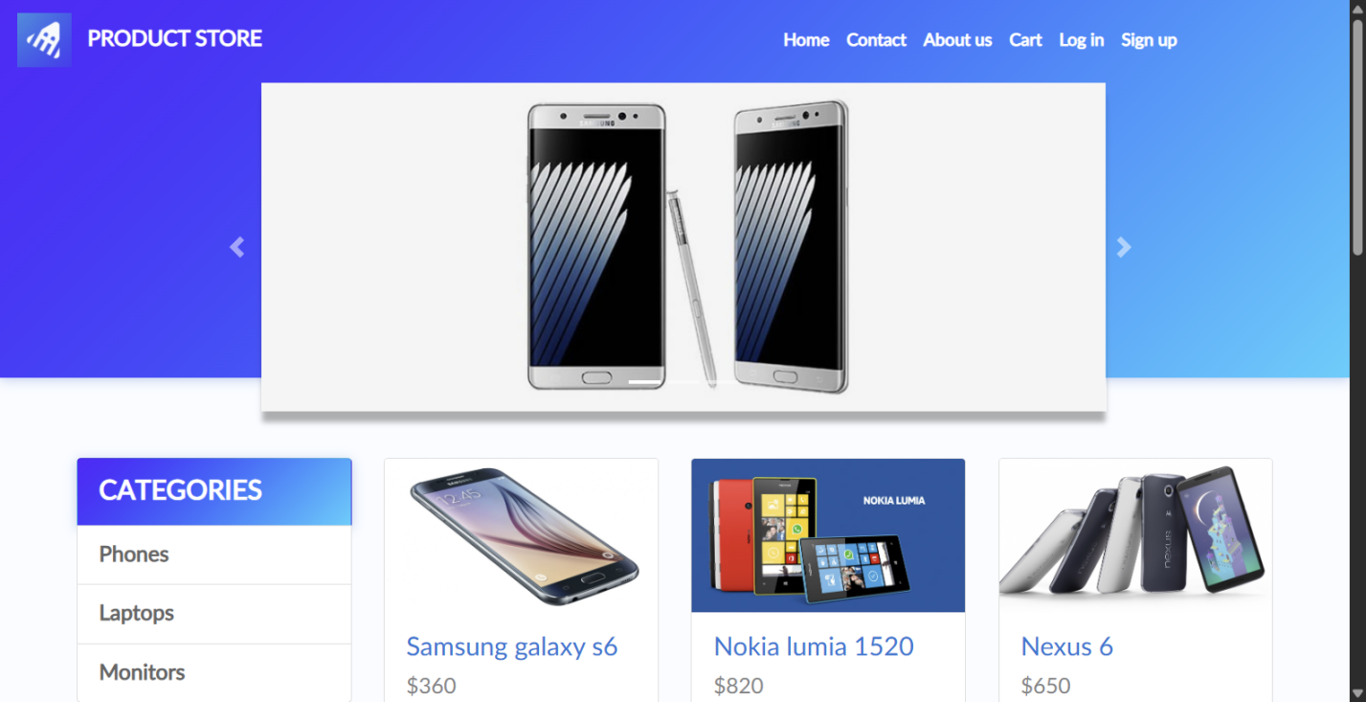
Рисунок 1 - Результат загрузки главной страницы (TC-UI-01)
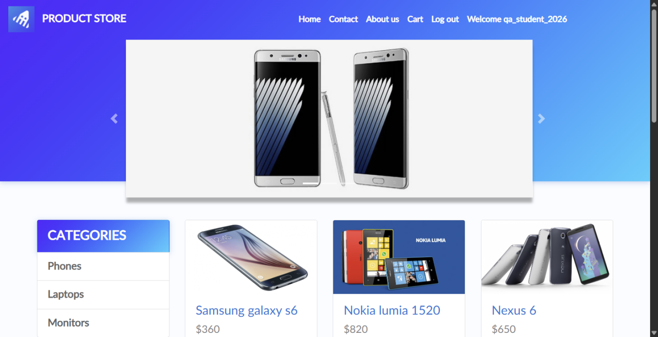
Рисунок 2 - Успешная авторизация пользователя (TC-UI-02)
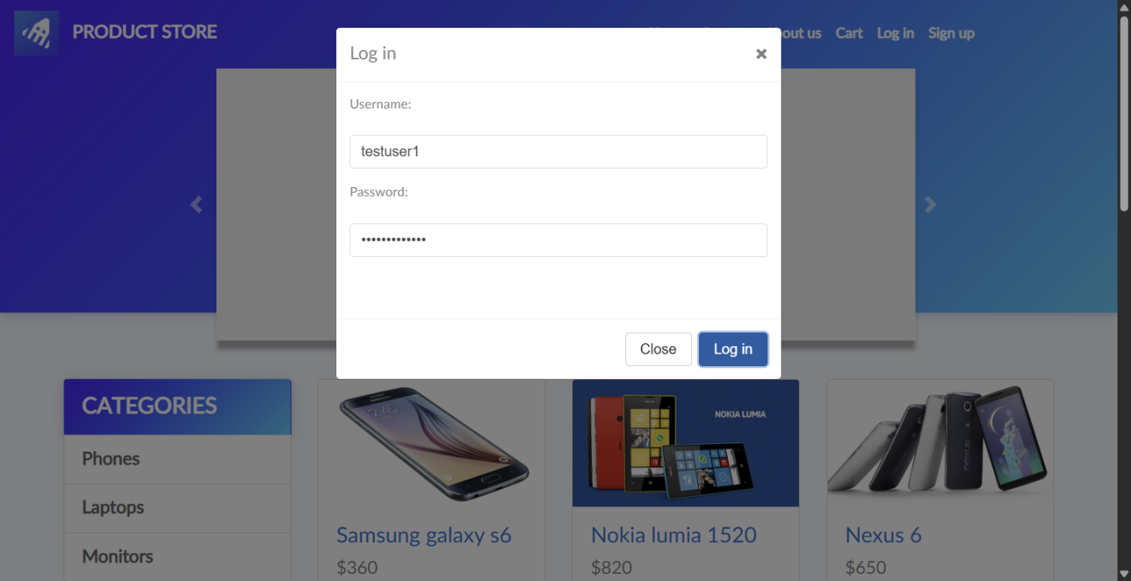
Рисунок 3 - Сообщение об ошибке при вводе неверного пароля (TC-UI-03)
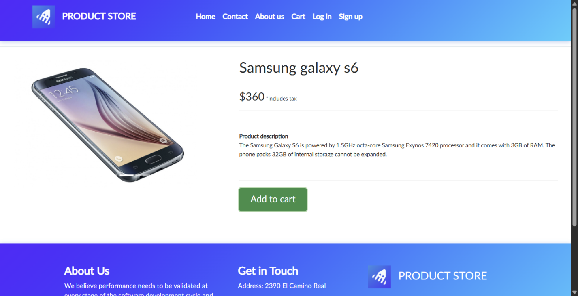
Рисунок 4 - Уведомление об успешном добавлении товара в корзину (TC-UI-04)
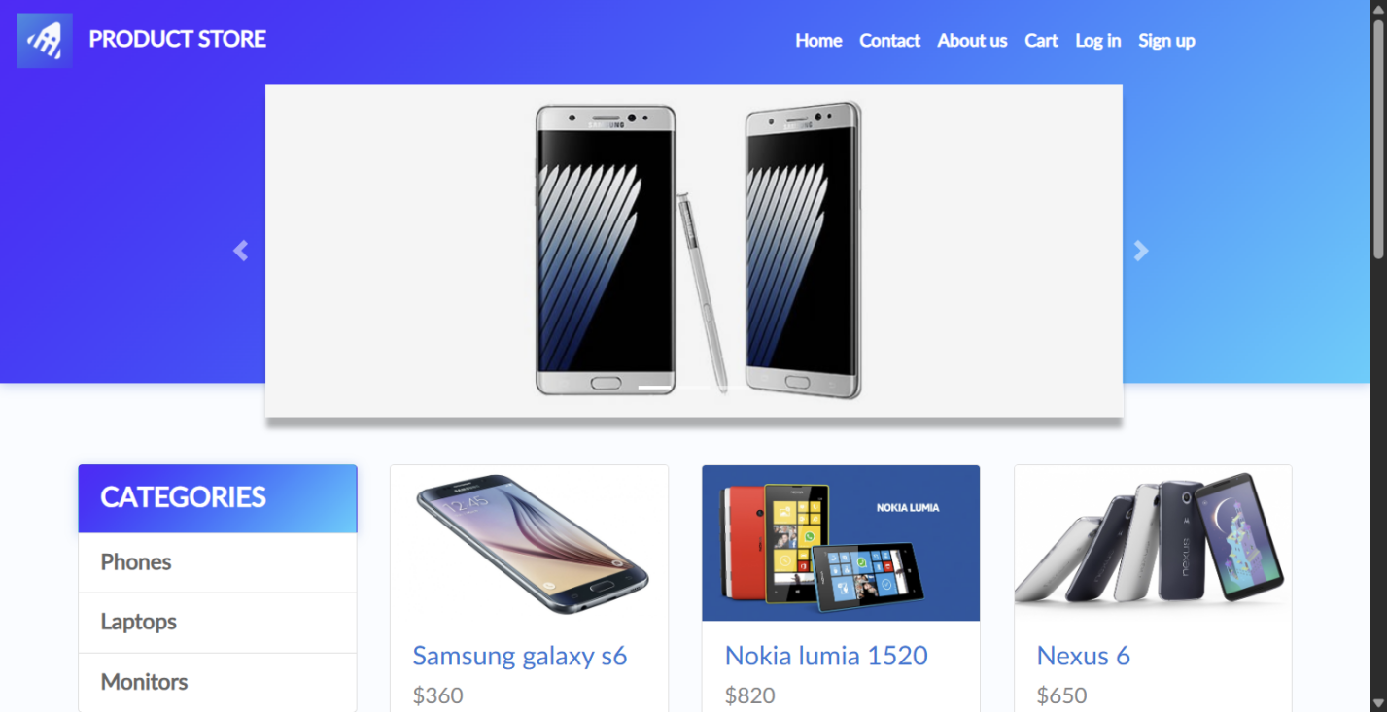
Рисунок 5 - Результат фильтрации каталога по категории «Phones» (TC-UI-05)

Шаг 3. Анализ результатов UI-тестирования
Все 5 тестов завершились успешно (статус PASS). Для стабилизации теста добавления в корзину были применены явные ожидания (WebDriverWait).
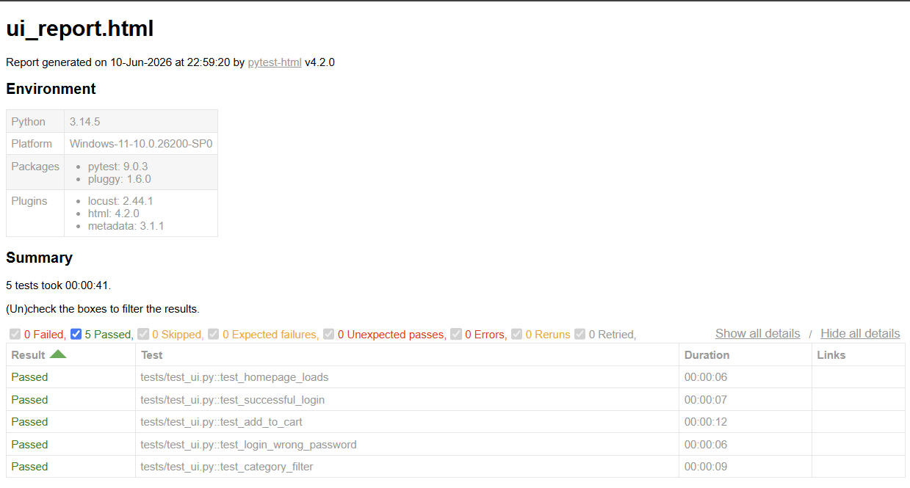
Рисунок 6 - HTML-отчет о прохождении автоматизированных UI-тестов

Тестирование производительности

Шаг 4. Замер одиночных запросов и анализ заголовков
С помощью библиотеки requests были измерены базовые latency-метрики. Среднее время ответа главной страницы составило ~614 мс. Анализ заголовков показал использование сжатия gzip и кэширования public, max-age=10.
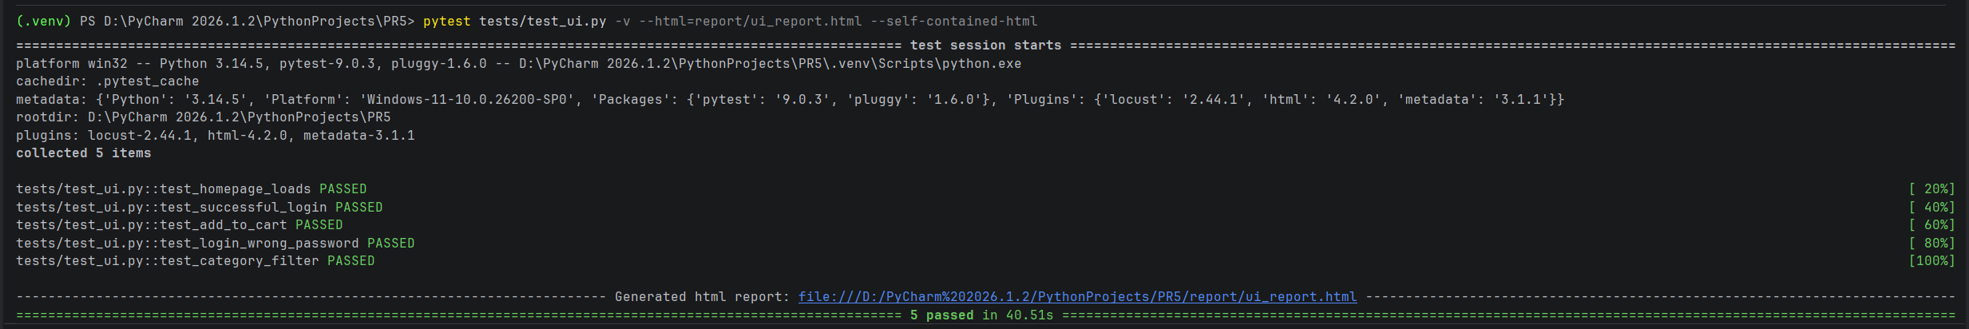
Рисунок 7 - Результаты замеров Latency и HTTP-заголовков

Шаг 5. Нагрузочное тестирование Locust
Был написан скрипт поведения пользователя, имитирующий просмотр каталога и корзины. Сервер был протестирован под нагрузкой 10, 25, 50 и 100 одновременных пользователей.
Польз. | RPS | P50 (мс) | P95 (мс) | P99 (мс) | Ошибки % | Вывод
10 | 4.65 | 210 | 240 | 280 | 0% | Базовая нагрузка, система работает стабильно, ошибок нет.
25 | 11.54 | 110 | 240 | 390 | 0% | Пропускная способность (RPS) растет. Медианное время (P50) снизилось благодаря прогретому кэшу.
50 | 22.77 | 100 | 230 | 360 | 0% | RPS масштабируется линейно. Время отклика остается плоским (P95 ~230мс). Деградации нет.
100 | 46.37 | 100 | 230 | 290 | 0% | Сервер (Google Frontend) легко справляется с нагрузкой. Точка отказа на 100 пользователях не достигнута.
Таблица 1 — Результаты нагрузочного тестирования
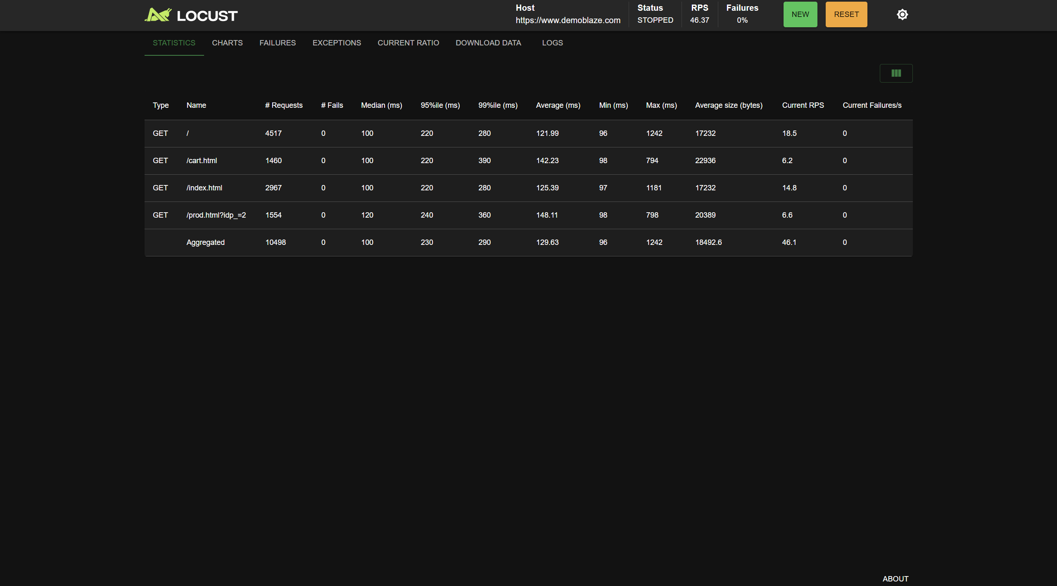
Рисунок 8 - Метрики Locust при нагрузке 100 пользователей

5.3. Базовые проверки безопасности

Шаг 6. Выполнение проверок по стандартам OWASP
Был написан скрипт для проверки формы авторизации на SQL-инъекции, проверки политики регистрации паролей и наличия защитных заголовков.
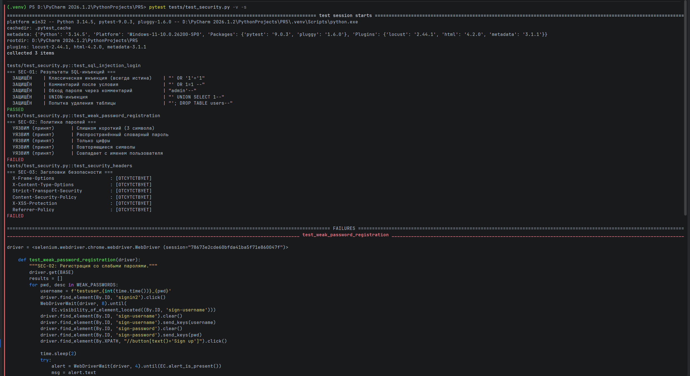
Рисунок 9 - Результаты выполнения тестов безопасности

Шаг 7. Составление баг-репортов
Поле | Значение
ID | BUG-001
Заголовок | Отсутствие валидации сложности пароля при регистрации
Тест | SEC-02
Тип дефекта | Безопасность (OWASP A07:2021)
Шаги воспроизведения | - Открыть форму регистрации (Sign up).  - Ввести уникальный логин.  - В поле пароль ввести 123 (или любой короткий словарный пароль).  4. Нажать Sign up.
Ожидаемый результат | Система отклоняет пароль, выводит сообщение о необходимости сложного пароля (минимум 8 символов, цифры, спецсимволы).
Фактический результат | Регистрация проходит успешно (alert "Sign up successful.").
Приоритет / Серьёзность | High / Major
Вывод и рекомендация | Уязвимость позволяет злоумышленникам легко подбирать пароли пользователей методом брутфорса. Необходимо внедрить проверку сложности пароля на бэкенде и фронтенде.

Поле | Значение
ID | BUG-002
Заголовок | Отсутствуют заголовки X-Frame-Options и X-Content-Type-Options
Тест | SEC-03
Тип дефекта | Безопасность (OWASP A05:2021)
Шаги воспроизведения | Выполнить GET запрос к корневому каталогу сайта и проанализировать Response Headers.
Ожидаемый результат | В ответе сервера присутствуют заголовки безопасности, защищающие от Clickjacking и MIME-sniffing.
Фактический результат | Заголовки полностью отсутствуют.
Приоритет / Серьёзность | Medium / Major
Вывод и рекомендация | Сайт уязвим к встраиванию в сторонние iframe (Clickjacking). Рекомендуется настроить веб-сервер на обязательную отдачу базовых HTTP-заголовков безопасности.

Шаг 8. Заполнение сводной таблицы результатов
ID | Часть | Название теста | Ожидаемый | Статус | Скриншот
TC-UI-01 | 1 | Загрузка главной страницы | PASS | PASS | tc_ui_01.png
TC-UI-02 | 1 | Успешная авторизация | PASS | PASS | tc_ui_02.png
TC-UI-03 | 1 | Вход с неверным паролем | PASS | PASS | tc_ui_03.png
TC-UI-04 | 1 | Добавление в корзину | PASS | PASS | tc_ui_04.png
TC-UI-05 | 1 | Фильтр по категории | PASS | PASS | tc_ui_05.png
PERF-01 | 2 | Latency главной страницы | Mean<2с | PASS | консоль
PERF-02 | 2 | Latency всех эндпоинтов | — | PASS | консоль
PERF-03 | 2 | Анализ HTTP-заголовков | — | PASS | консоль
PERF-04 | 2 | Нагрузка Locust (50 user) | Err<1% | PASS | locust_report
SEC-01 | 3 | SQL-инъекция (5 payload) | Блокировать | PASS | sec_01_*.png
SEC-02 | 3 | Слабые пароли (5 вариантов) | Отклонить | FAILED | sec_02_*.png
SEC-03 | 3 | Защитные HTTP-заголовки | Присутствуют | FAILED | консоль

Ответы на контрольные вопросы

Что такое implicit wait и explicit wait в Selenium? В каком тест-кейсе вы использовали каждый из них и почему?
Implicit wait (неявное ожидание) задается глобально для всего экземпляра и указывает максимальное время опроса при поиске любого элемента. Explicit wait (явное ожидание) применяется локально и ждет наступления конкретного условия (например, кликабельности кнопки) для конкретного элемента. Явные ожидания активно использовались в тест-кейсе TC-UI-04, тк требовалось дождаться прогрузки динамических элементов и всплывающего alert на медленном сервере.

Чем отличается P50 от среднего значения (mean)? Почему в нагрузочном тестировании P95/P99 важнее среднего?
Среднее значение (mean) вычисляется как сумма всех откликов, деленная на их количество, и сильно искажается единичными сетевыми задержками. P50 показывает, что 50% запросов выполнились за это время или быстрее. Метрики P95 и P99 важнее в нагрузочном тестировании, так как они показывают реальный пользовательский опыт для хвоста самых медленных запросов, позволяя увидеть деградацию системы, которую скрывает среднее арифметическое.

Что означает отсутствие заголовка Content-Encoding в ответе сервера? Как это влияет на производительность при медленном соединении?
Отсутствие данного заголовка означает, что сервер передает данные в открытом, несжатом виде. При медленном интернет-соединении это критически снижает производительность, тк клиенту приходится скачивать полный объем данных. В нашей работе сервер возвращал «Content-Encoding: gzip», что позволило сжать страницу до 16.8 кб.

Найденные уязвимости безопасности: опишите реальный риск каждой для пользователей системы.
Принятие системой коротких и словарных паролей (BUG-001) несет высокий риск массового взлома аккаунтов методом брутфорса, что может привести к утечке личных и платежных данных юзеров. Отсутствие защитных HTTP-заголовков (BUG-002), в частности «X-Frame-Options», позволяет плохим людям использовать интерфейс магазина для фишинговых атак через механизм Clickjacking (обманом заставляет пользователя нажать на скрытый элемент интерфейса (кнопку или ссылку) на веб-странице).

Результат и вывод
В результате выполнения практической работы был разработан комплексный автоматизированный фреймворк для верификации веб-приложения «DemoBlaze». Поставленная цель была успешно достигнута. Изучены инструменты Selenium, PyTest, библиотеки Requests и Locust. Были получены практические навыки написания UI-тестов, проведения нагрузочных экспериментов и выявления базовых уязвимостей безопасности. Полученные знания позволяют эффективно автоматизировать процессы контроля качества программного обеспечения.

